Saltando Matones: antecesores y sucesores del precursor del collage en Colombia
Hay hombres que luchan un día y son buenos, hay hombres que luchan un año y son mejores, hay hombres que luchan muchos años y son muy buenos, pero hay quienes luchan todos los domingos, esos son los chidos.
—Santo, el Enmascarado de Plata
1. Sociales
Al final de los locos veintes de los años noventa, cuando Bogotá fue una fiesta, en una esquina de la Zona Rosa tuvo lugar un cruce generacional que es fundamental para la historia del collage en Colombia. El comienzo del fin empezó en una inauguración.
En los tiempos de la burbuja económica, el coctel de una exposición de arte era el evento rey para socializar: el espacio perfecto para una primera cita, para conocer y ver a quién se conoce, un islote cultural donde el espectáculo no interrumpe la conversación, al contrario, la conversación es espectáculo: precede, acontece y sucede al evento, ignora lo que hacen los artistas y sigue hablando; pero, por cortesía (acaso pudor), asume una actitud disimulada: algo de conversación, algo de cultura, un par de comentarios sobre lo expuesto… expuesto a la indiferencia; las obras, parafraseando a Borges en su poema Las Cosas, “no sabrán nunca que nos hemos ido”, o que no estuvimos ahí realmente. En ese mundo del ayer ―en la prehistoria del internet, el teléfono móvil y las redes sociales―, el periódico El Tiempo capturó un instante efímero de la movida artística capitalina que desfiló en la noche del miércoles 4 de febrero de 1998: “En la Galería El Museo se realizó la inauguración de la exposición Saltando Matones de los artistas caleños Juan Mejía y Wilson Díaz, quienes aparecen acompañados de Eduardo Serrano, Nadín Ospina y Carlos Alberto González”.
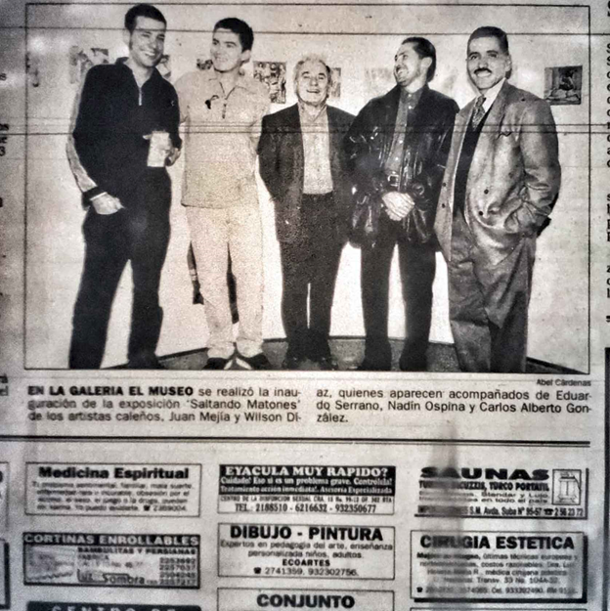
La página del periódico es todo un collage de anuncios: Medicina Espiritual, ¿Eyacula muy rápido?, Sauna, Cortinas enrollables, Ecoartes, Cirugía Estética, Adelgaza gordita, ¡Figura perfecta y piel bellísima!, Centro de acupuntura, Validación Bachillerato. Sobre esta rosa de los vientos de la publicidad, el medio periodístico, aceitado por el cabildeo de las relaciones públicas, destaca en cuatro fotos “las sociales” del día: el lanzamiento de un libro cancilleresco con diplomáticos colombo-venezolanos que celebran el poder suave de la cultura; un matrimonio de provincia que se presenta a la nación; el obituario de un patriarca de la industria y la política, un hombre inolvidable y ya olvidado; y la foto de Saltando Matones.
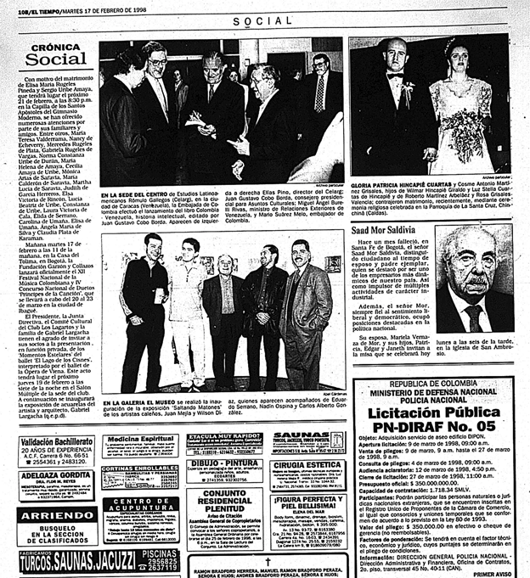
A la izquierda, los dos “artistas caleños” parecen salidos de una sesión de casting de Trainspotting, la película inglesa de cine independiente que compartía cartelera con Titanic, el éxito taquillero gringo de ese año. Juan Mejía ríe, mira a la cámara, sostiene un vaso largo de whisky, una muestra del flujo continuo de libaciones que caracterizaba a esa galería y su deriva zigzagueante de meseros marcando el comienzo y fin de todo coctel. Wilson Díaz hace de bisagra generacional, se planta firme con sus zapatillas deportivas, mira con alegría al horizonte, sus brazos salen de su camisa calentana, abraza por la espalda a su compañero y a Eduardo Serrano, el crítico y curador colombiano más prolífico de entonces. Serrano ya había dejado de ser el curador del Museo de Arte Moderno de Bogotá, donde ejerció por más de 20 años de picos, valles y abismos creativos, y por esa época se dedicaba a ser un agente libre, capaz de producir textos y exposiciones para todo tipo de encargos; además, tenía una columna de crítica de arte en la revista Semana desde donde impulsaba a artistas y prodigaba elogios.
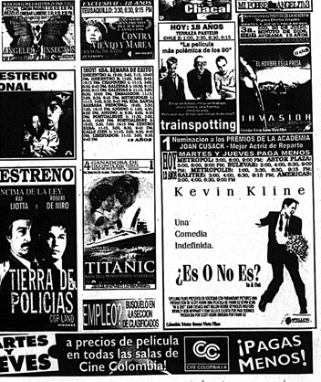
A la derecha está Nadín Ospina, uno de los hombres del momento, un artista como productor que supo darle forma a una idea que estaba en el aire de la provincia cosmopolita santafereña: hacer falsos originales. El maestro puso a andar una maquila de artesanos que falsearon una larga serie de esculturas precolombinas con mutaciones parciales en su ADN; el influjo de Disney y de Los Simpson contaminó las bocas, patas, crestas y ornamentos de los monolitos de piedra. Ospina actualizó el patrón solemne del arte de “nuestros antepasados”: un hit del pop criollo, un deleite satírico que iba bien con la sopa de palabras de la teorización y su artelengua que, pieza a pieza, clamaba: “apropiacionismo”, “hibridación”, “descontextualización”, “globalización”, “identidad” (en esa época todos éramos “posmodernos”).
Cierra la foto Carlos Alberto González, propietario de la Galería Arte 19, quien la década anterior había usado su apartamento, en el centro de la ciudad, para exponer a los pintores expresivos de la transvanguardia local y tenía una vitrina abierta y generosa, vecina al Museo de Arte Moderno, para que los artistas recién salidos de las universidades, con su espaldarazo, pudieran hacer lo que les diera la gana. La apuesta prometía transmutar el valor del arte experimental en un precio de venta, un gana-gana para todos. González tenía un pie anclado en el presente (en su galería) y, a pocas cuadras, alimentaba (en su hogar) su gusto por el pasado: mantuvo por el resto de su vida de coleccionista impenitente la ensoñación de que Bogotá tuviera un museo de piezas Art Deco.
La serie Saltando Matones se exponía en el quinto piso de la Galería El Museo, una sala con paredes continuas de esquinas redondeadas, piso gris para tráfico pesado y vigas metálicas en el techo con luces de neón que le daban al espacio un corte industrial. Tanto la altura como los acabados de esta quinta planta contrastaban con los techos bajos del resto de la galería, con sus luces halógenas, pisos marmóleos y brillantes, con sus ventanas cuadradas o circulares, y sus paredes blanco white.
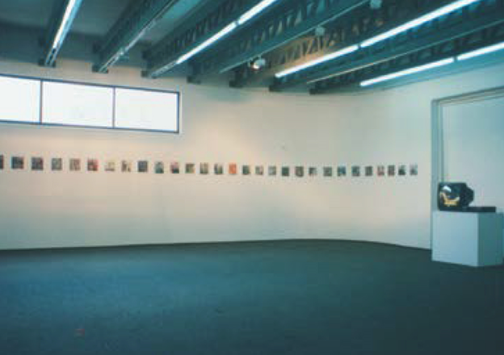
Ese último piso de la galería funcionaba para descargar obras en las bodegas, a veces como reservado para mostrar piezas a compradores especiales y, de vez en cuando, para que artistas más jóvenes instalaran ahí sus experimentos, una cereza en la punta del pastel de este centro comercial de arte del momento: cuatro pisos de cuartos y más cuartos donde el visitante podía ver esculturas de materiales nobles ―bronces, mármoles y ensamblajes de metal― junto a grabados de Pablo Picasso y de Salvador Dalí; pinturas del evangelio de Fernando Botero junto al apostolado de obregones, manzures, negrets, rayos, graus, arizas, caballeros, hoyos, morales, barreras, gordillos, tessarolos; íconos pictóricos de nuevos pintores tan iconoclastas como Carlos Salazar, Gabriel Silva y, uno mayor, Álvaro Barrios (aunque menor en apreciación por copiar o por “no pintar” en un sentido tradicional). Había piezas portátiles de algún artista internacional que destacaba en la franquicia del “arte contemporáneo”, o la de algún artista de un país vecino que toreaba en esta plaza, un reflujo a la estela de la escena del arte en Venezuela que se percibía como el modelo a seguir. Esta actualidad alternaba con uno que otro paisaje de la decimonónica Escuela de la Sabana que había ido a parar al amplio stock de la Galería El Museo cuando alguien necesitó convertir en metálico el fruto de una herencia (el catálogo de ventas para las transacciones de esa franquicia pictórica era el libro La escuela de la Sabana,de la exposición producida por Eduardo Serrano en el Museo de Arte de Bogotá).
En Conversaciones con el fantasma, el libro de entrevistas de Martín Nova, el galerista Luis Fernando Pradilla describe así el funcionamiento de la galería: “Había cinco exposiciones paralelas mensualmente: un artista local establecido, un artista extranjero, exposición de obra gráfica permanentemente, un artista contemporáneo y un artista colombiano emergente”.
En esa entrevista, Pradilla habla del mecenas de la galería, Byron López, un intermediario financiero, contratista del Estado y de privados de alto vuelo (comercia con helicópteros), y propietario de un famoso restaurante en los años ochenta, llamado El Museo, ubicado en las narices de la Embajada de Estados Unidos, donde mostraba arte y cerraba negocios con exportadores, ejecutivos, industriales y políticos (López se casó con María Paulina “Pum Pum” Espinoza, una mujer que ocupó cargos varios en la alta medianía de la política nacional).
“Un día, en 1986, estaba con Byron López en Bogotá”, dice Pradilla, “y él me comentó de un edificio de su propiedad que había remodelado en apartamentos para alquilar. Le dije: ‘Qué pena, Byron, porque ese lugar hubiera sido ideal para montar una galería’. Los apartamentos ya estaban terminados, completamente listos para arrendar, amueblados, y me dijo: ‘quédese con el edificio y monte la galería’. Y ahí nació la Galería El Museo, en la calle 84 con carrera trece, al frente del parque León de Greiff. Los árboles actuales del parque los sembré yo. Byron me entregó el edificio, era un proyecto ambicioso, dos mil quinientos metros de galería, cinco pisos, y de ahí el nombre de El Museo. Siempre me he cuestionado de si el nombre, con el paso de los años y el cambio de sede, debería seguir o no, porque es un nombre algo pretencioso, pero en su momento encajaba perfectamente bien dentro de lo que era la realidad del país, un país en el que fuera del Museo de Arte Moderno no existía nada más”.
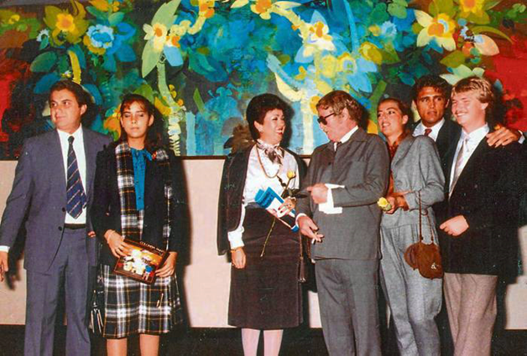Byrón López (a la extrema izquierda)
Pradilla señala que López fue “determinante en el desarrollo de los primeros coleccionistas de arte en Colombia. De alguna manera apoyó tanto a [Fernando] Botero que le facilitó los recursos para irse a vivir al exterior […] él les compraba a todos y vendía sus obras, y así se iniciaron las primeras colecciones y los artistas pudieron vivir de su trabajo artístico”.
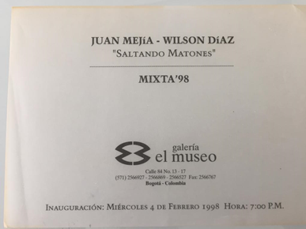
La exposición Saltando Matones coronaba la galería y su apertura servía para el reestreno de Mixta 98, un remix cuyo eje era Diez años de arte, diez años de historia: collage curatorial donde la galería graduaba de histórica su existencia y mostraba un vademécum amplio de su catálogo.
Carolina Ponce, que había sido directora de Artes Plásticas de la Biblioteca Luis Ángel Arango del Banco de la República, ocho años antes, en 1990, dedicó una de sus columnas en el periódico El Tiempo al modus operandi de la Galería El Museo. Bajo el título “Gato por liebre”, Ponce escribía: “La ambivalencia es parte de la identidad de la Galería El Museo. Su nombre mismo es una contradicción de términos que intenta sugerir una identidad común entre lo comercial y lo consagratorio. Juega con la transferencia de códigos. El término “galería” marca una función: la comercialización del arte; el de “museo” sugiere una categoría: lo que el espectador encuentra allí no solo es digno de ser comprado: son obras exclusivas, “de museo”. Es una estrategia de mercadeo para una inversión segura”.
Ponce precisaba que en su crítica no había una agenda purista, anticomercial: “mi propósito no es denunciar los mecanismos de promoción de la galería, sino utilizarlos para cuestionar la forma como se entiende y percibe el hecho artístico (o, más bien, como no se entiende y no se percibe el hecho artístico). Más revelador que los mecanismos de mercadeo es el análisis implícito del público espectador que encierran estos mecanismos”.
La crítica de Ponce describía así el test de la cultura a que llevaba una exposición llena de “grandes obras”, “grandes artistas”, “años de arte”, “años de historia”, como lo era Mixta’98: “Nos ajustamos a la “etiqueta” de lo culto, tragándonos las etiquetas de lo “grandioso”. Las etiquetas son muchas y variadas, una la sella la firma misma del artista y la cadena de supuestos que genera. Decir “Botero” es decir París, Italia, mármoles y condesas; es decir Campos Elíseos y Christie’s, es decir “mucho dinero”, es decir, “solo compra quien puede comprar”, etcétera. La siguiente etiqueta son las fórmulas de bolsillo para definir “lo que quiso decir el artista con su obra”. Por ejemplo: Antonio Barrera y el paisaje místico, Grau y el barroco popular, Darío Morales y el erotismo expectante, Botero y la voluptuosidad. Las categorías estilísticas son anécdotas o apenas una lista predecible de adjetivos a los cuales se agrega, para darle un toque personal, un “me gusta” o “no me gusta”. Y ya”.
En su trabajo institucional en el Banco de la República, Ponce creó el programa Nuevos Nombres, un espacio donde un comité seleccionaba a artistas recién salidos del campo de cultivo universitario para acompañarlos en un diálogo curatorial y darles un espacio expositivo que, por fuera del sistema comercial de la época, les permitiera hacer apuestas que no se limitaran a un montaje temporal en un pedazo de pared, una respuesta al arte y a la apertura de medios y tendencias de esa época. El texto Cuando la forma devino en actitud – Y más allá, de Thierry de Duve, publicado en 1992, da cuenta de esta encrucijada. El escritor, teórico y profesor belga hace una historiografía de la educación en arte y muestra el cambio de paradigma que se dio en estas generaciones de “nuevos nombres” de los noventas que, luego de pasar por el tamiz de la vieja academia del sistema universitario ―en negociación con lo clásico, lo moderno y lo contemporáneo―, entraban a un mundo donde interpretar el arte a la luz de la “práctica”, la “actitud” o la “deconstrucción” eran “prácticas”, “actitudes” y ejercicios de “deconstrucción” que encontraban poco eco en el sistema de circulación imperante.
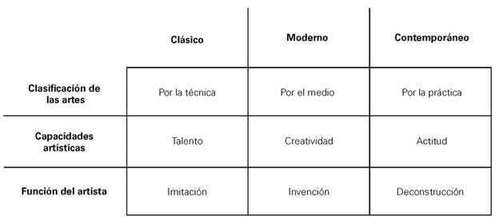Diagrama a partir de Cuando la forma devino en actitud – Y más allá, de Thierry de Duve
En “Gato por liebre”, Ponce describía el rol de los artistas jóvenes en el engranaje galerístico de esos años: “Las fórmulas de bolsillo se convierten también en juegos de adivinanzas. El “test” de cultura es reconocer la firma estilística. Reconocer el estilo es gratificación instantánea. Gordo es Botero, travesti es Grau, bruma es Barrera, mosca es... Identificar a los autores produce una especie de seguridad cultural. Se les pide, en el fondo, no cambiar. Los jóvenes son rehenes de un esquema de mercadeo que no les corresponde. Ni la firma ni el estilo son criterios de valor adecuados. Estas maneras de acuñar etiquetas simplistas no deben reproducirse con la nueva generación de artistas. No debemos acostumbrarnos a sus nombres y a formular definiciones de bolsillo. Nos corresponde, más bien, mantener una relación activa que explora tanto la sensibilidad particular que ofrece cada artista como nuestras propias reflexiones. Entre estos dos polos podemos identificar y comprender nuestra contemporaneidad. Aprovechemos una nueva era para “servirnos” del arte en lo que pueda servirnos: una forma de comprender y transmitir lo que es más relevante de una sociedad”.
La Galería El Museo formaba parte del precario ecosistema del arte en Bogotá, su apuesta decidida y liberadora en lo comercial les permitía a muchos artistas mostrarse, contar con exposiciones individuales, vender de forma rápida, seguir produciendo y coronar, en algunos casos, una salida internacional. Esta era una labor de intermediación saludable para el medio, ya lo decía Robert Hughes en su texto Arte y Dinero, escrito a partir de la especulación financiera en Nueva York en los años ochenta: “Picasso era millonario a los cuarenta, y eso no le hizo ningún daño. Por otro lado, algunos pintores son millonarios a los treinta, y eso no les sirve para nada. En su conjunto, el dinero hace a los artistas más bien que mal. La idea de que el agua fría, los mendrugos y los cobradores les beneficia está casi tan extinguida como la creencia en el poder reformador de los azotes”.
El problema era lo que sucedía cuando el anclaje en lo económico y la apreciación como única valoración eran la pauta de lenguaje y el eje para la interpretación de los hechos. Es diciente el poco interés que despertó, en su momento, Saltando Matones: una nota de prensa, un breve texto curatorial, una foto en las sociales. Esta invisibilidad tiene una correlación con su balance comercial: de la oferta de 173 collages y un video, solo tres piezas se vendieron. El comprador fue otro artista, Nadín Ospina que, pródigo con los “artistas caleños”, adquirió un trío de collages a $100.000 la unidad, una cifra alta para el momento por adquirir un “falso original”, una fotocopia a color, ni siquiera la matriz del collage original.
La mirada comprensiva de Ospina, cómplice como se ve en la foto de las sociales, contrastaba con la miopía de un mercado pequeño, tradicional y narcotizado. Era un mercado arriesgado, de vanguardia y mágico para los negocios, pero conservador para el arte, y prefería especular con el patrón moneda Botero y su gramática moderna. Todo lo otro —aún hoy en día— se derogaba con desprecio como “arte conceptual”. Muchos artistas, con una obra más experimental, más efímera, más volátil, como Antonio Caro, María Teresa Hincapié, Fernell Franco o Adolfo Bernal debieron esperar un nuevo “boom” del arte para ser reconocidos décadas después.
La generosidad de Nadín Ospina, que vio en esta nueva generación una continuidad de la apertura que él y una inmensa minoría de artistas habían llevado a cabo, era una muestra de los lazos de una comunidad no siempre muy comunitaria, un colectivo de individuos que tiende más a la dispersión que a congregarse. Eventos como los salones de artistas patrocinados por el Estado colombiano desde 1948 podrían contribuir, en parte, a breves pero provechosas asociaciones. En los días previos al montaje de cada salón regional o nacional, donde participaba casi una centena de artistas, se armaba una universidad involuntaria donde personas de todas las generaciones circulaban, veían cómo se montaban obras ambiciosas que rara vez tenían cabida en las galerías, y cómo se daban espontáneamente diálogos informales y valiosos (ese mismo año, 1998, Wilson Díaz, ganaría el Primer Premio de XXXVII Salón Nacional de Artistas con Fallas de Origen, un montaje bajo la pauta del collage que mezclaba escultura, video, instalación bancaria y jardinería cocalera para armar un ensamble delirante).
Todo llega a su final. Luis Fernando Pradilla describe así el cierre de la primera sede de la Galería El Museo: “En 1995 llegué a tener veinte empleados, luego llegó la crisis política del Proceso 8.000, el narcotráfico, la inseguridad, y salió todo el mundo corriendo de Colombia. Me llegaban las invitaciones de vuelta y decía: ‘Ya no vive o cambió de dirección’. Hasta 1998, no pude más con la crisis. Los años noventa se iniciaron con un gran parón en el mercado internacional a finales de los noventa y en un país tan fluctuante como el nuestro, los que estamos en esta actividad lo sabemos. Lo que se gana en un año se pierde en el siguiente. Esta crisis de los noventa generó un sacudón muy fuerte para una galería de arte del tamaño de El Museo, con tantos empleados. El mercado no volvió a recuperarse hasta el 2003, con el gobierno de Uribe, que fue el que hizo que la gente que se había ido comenzara a regresar a Colombia y volviera a invertir en arte”.
Volvamos a la foto de las sociales de Saltando Matones. Todos están contentos, artistas, curador, crítico, galerista. Se ven plenos y confiados, están al cierre de lo que fue un periodo auspicioso, un instante antes del fin. El cascarón traslúcido del huevo de la serpiente ya estaba roto y la naturaleza de la época asomaba su cabeza bicéfala: la corrupción política y el declive económico estaban por tragarse todo. “Todo se había derrumbado”, decía el artista Kurt Schwitters en algún lugar del siglo XX, “y con los fragmentos había que hacer cosas nuevas. El collage era como la imagen de la revolución dentro de mí; no como era, sino como ha debido ser”.
2. Black Shadow se rinde
El público enloquece de momento. En seguida, enmudece. No atina de qué lado estar, a quién irle en esta batalla de guapos, pero de pronto surge el grito de ¡Santo, Santo!, que se prolonga hasta el delirio cuando el Santo se lleva la segunda caída para empatar el encuentro. Llave a los tobillos y a un brazo, ante cuyo dolor Black Shadow se rinde. Los dos colosos se retiran a sus esquinas, empujados por el árbitro, en tanto ambas máscaras se inundan de sudor, de un sudor tan intenso que resbala hasta los musculosos pechos que se amarran en un solo nudo de lubricidad donde no hay espacio para el vacío de la existencia.
―Santo, el Enmascarado de Plata, Eduardo Canto
En el texto del catálogo de la exposición Master/Copy, la curaduría de Guillermo Vanegas sobre el trabajo en colaboración de Juan Mejía y Wilson Díaz, los artistas hacen un texto conciso sobre su trabajo en Saltando Matones:
“La expresión “saltando matones” se refiere a estar pasando por momentos difíciles y teniendo que arreglárselas con un mínimo de recursos para lograr cometidos o simplemente sobrevivir. Es algo así como “pasando las duras y las maduras” y “con las uñas”. El trabajo consiste en intervenir la serie de carátulas del cómic mexicano Santo, el Enmascarado de Plata, aparecido en los años sesenta y setenta. Hicimos collage y nos pintamos, insertándonos entre los personajes y alterando caprichosamente las fantásticas imágenes del héroe y los malhechores. Un trabajo en “convenio” con José G. Cruz”.
Saltando Matones es una serie compuesta por 173 collages y un video. La gran mayoría de los montajes están hechos sobre las portadas de la revista Santo, de la edición colombiana que reimprimió Editorial Icavi por convenio con la editorial mexicana de José Guadalupe Cruz, un contrato activo entre 1976 y 1980 que puso a circular de nuevo, y con algunas variaciones de color local, una edición de 196 números del catálogo original de más de 650 publicaciones. 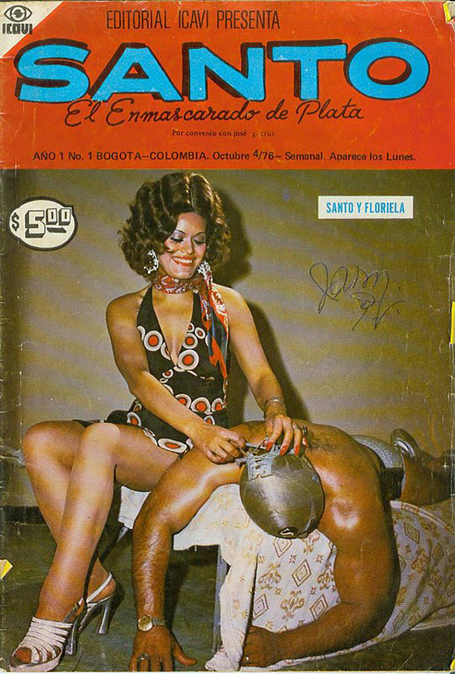
Once de las portadas intervenidas corresponden a revistas diferentes al Santo: en una vemos a una soleada y solitaria rubia floral que llora cándidas lágrimas y elásticos mocos; la revista es Lágrimas y risas, de la editorial CINCO y, por el carácter tragicómico de la imagen, resulta difícil saber en qué radica la intervención de Mejía y Díaz. Hay un moscardón que se posa en la frente de la mujer; la proyección chata de la sombra del insecto sobre el rostro femenino rompe la lógica pictórica de la imagen: en vez de ver una sombra que fluctúa con el volumen del pelo vemos la proyección de una mancha plana. Un detalle menor, sí, pero intriga: no sabemos si este pequeñísimo Trompe-l'œil es parte del original o una intervención hechiza de los “artistas caleños”, un truco didáctico para mostrarnos que la pintura, a pesar de la ilusión pictórica, es solo una mancha de color sobre una superficie. Tal vez no importa saber quién es el autor de esta sutil anotación, no saberlo emparenta a todos los productores y deja ver un continuo del arte donde la división entre artistas, diseñadores, artesanos, o entre artistas y lectores, pierde importancia ante los efectos de la imagen.
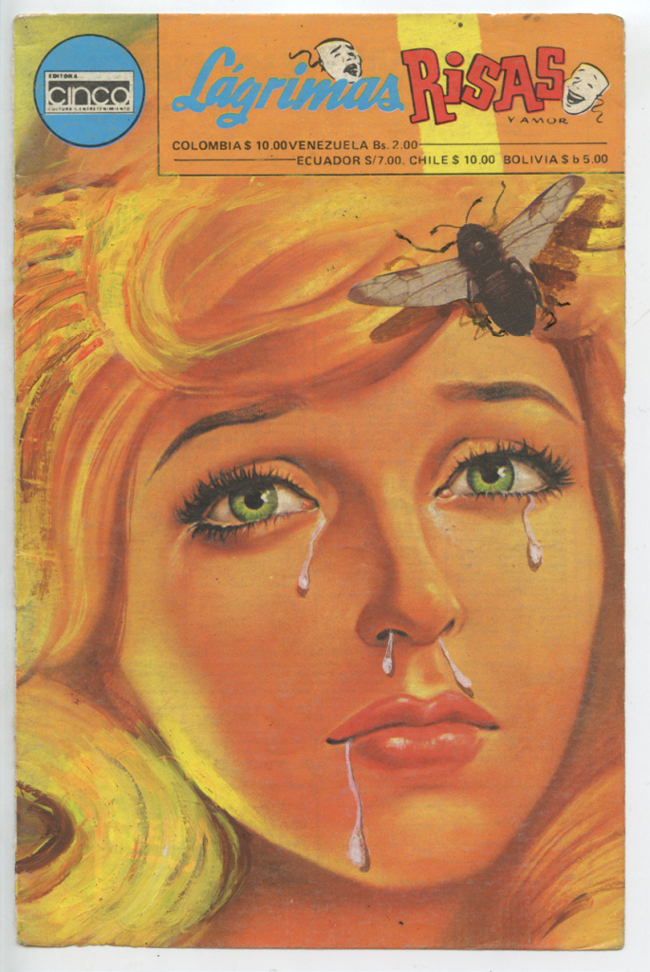
Otras ocho portadas corresponden a números de El increíble Blue Demon, una iniciativa mexicana semejante a la saga del Enmascarado de Plata que se quedó en el limbo. En el género de las fotonovelas, la cara del Santo fue la que hizo el milagro y con ella José Guadalupe Cruz y Rodolfo Guzmán Huerta, el luchador original, llegaron al cielo de la popularidad y dieron a su empresa un aura dorada, casi religiosa.
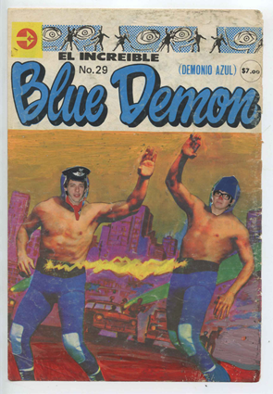Además, hay tres portadas intervenidas de la revista Kapax, el Héroe Salvaje, de la editorial Icavi, una apuesta para hacer de Alberto Rojas Lesmes, el Tarzán colombiano, un ídolo nacional. La publicidad de 1977 anunciaba así este lanzamiento: “Kapax, el héroe colombiano que asombra al mundo en emocionantes fotoaventuras. Un esfuerzo nacional ha hecho posible la producción de esta extraordinaria aventura realizada íntegramente en Colombia. De las entrañas de la misteriosa selva surge el hijo del Amazonas […] el héroe que atravesó 1500 km a nado desde el nacimiento del río Magdalena hasta su desembocadura, acechado por mil peligros, ¡estará por fin en todos los puestos de revistas desde este miércoles! ¡Colecciónelo!”
Es diciente que Kapax, el “héroe colombiano”, no venga de la marginalidad de la escena de la lucha libre local o de la farándula del país de la televisión monocanal, sino que provenga del único lugar donde Colombia sí destaca como potencia: la selva. 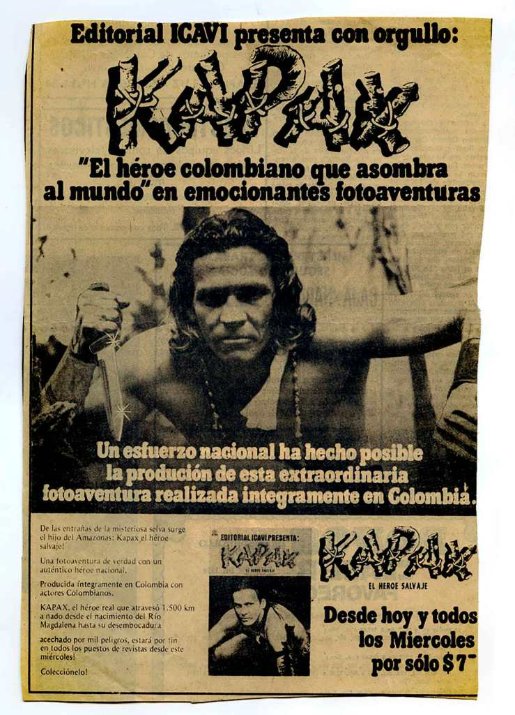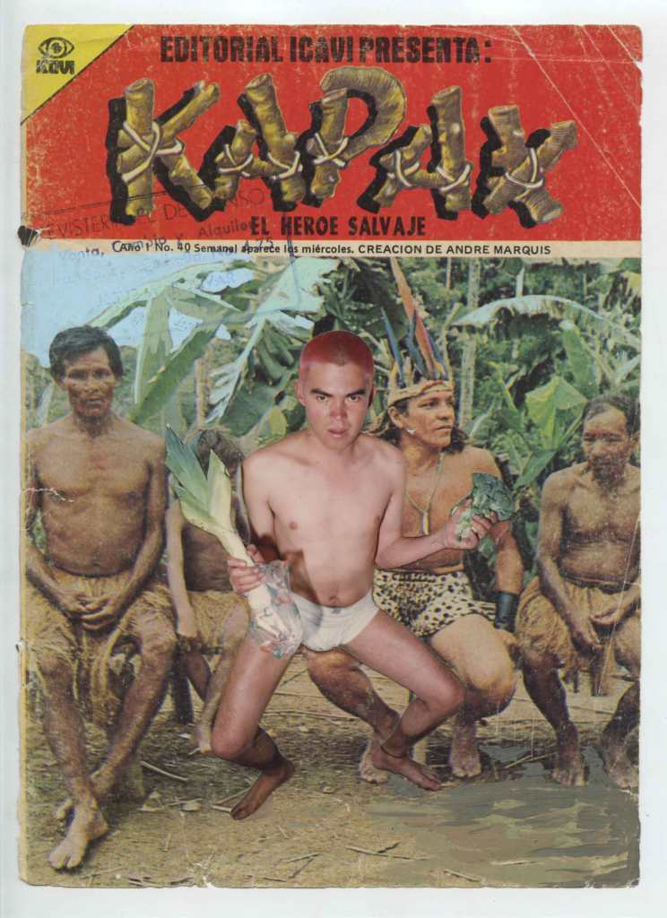
El resto de las portadas corresponden todas al Santo. Un lugar común sobre la cultura de masas en Colombia era decir que aquí la clase baja se identificaba con México, la clase media con Estados Unidos y la clase alta con Europa (unos oían rancheras, otros soñaban con Miami y otros entendían francés). Esta media verdad o verdad y media que servía para estratificar patrones de gusto es, para la década final del siglo XX, una simplificación anacrónica. El bastardismo de fuerzas de la alta y la baja cultura había hecho obsoleto el mito de la “Atenas Suramericana” con la que todavía soñaban criollos ilustrados y esteticistas reaccionarios.
Un grafiti famoso de la época hacía eco a las bombas del narcoterrorismo de esos años y a las pescas milagrosas de la guerrilla, y actualizaba el lema: “Bogotá, la tenaz suramericana”. Saltando Matones es una celebración jovial de esa impureza, de la imposibilidad de ocupar un lugar fijo, un ejercicio deliberado de iconoclastia que descuelga al Cristo de la cruz y lo pone a bailar al ritmo de la nueva constitución de la época (con un playlist que pasa sin problema de la balada romántica al techno, del vallenato a Vivaldi, del rock en español a las sevillanas).
El conteo de las jugadas de Saltando Matones se ve corto y desbordado por las muchas aperturas que Juan Mejía y Wilson Díaz ejecutaron sobre el tablero de ajedrez de las portadas: en unas, a primera vista resulta difícil saber cuál fue la intervención. Vemos el tablero en el orden predecible: el antes, durante o después de una escena de lucha donde destaca siempre el cuerpo erecto del Enmascarado de plata: su torso desnudo, amplio, trabajado y lustroso; el tímido pelaje oscuro sobre las tetillas y el corazón; el calzón de licra plateada que forra la pelvis a punto de explotar; el cinturón de cuero negro con la funda para el cuchillo y una carterita marroquinera misteriosa y coqueta; las piernas fornidas y aniñadas que entran en las medias grises que sobresalen de la botas brillantes; el cruce de cordones repetido en equis propio de los luchadores. La normalidad en estas portadas es engañosa, basta un pequeño gesto para interrumpir los hábitos de consumo de la imagen.
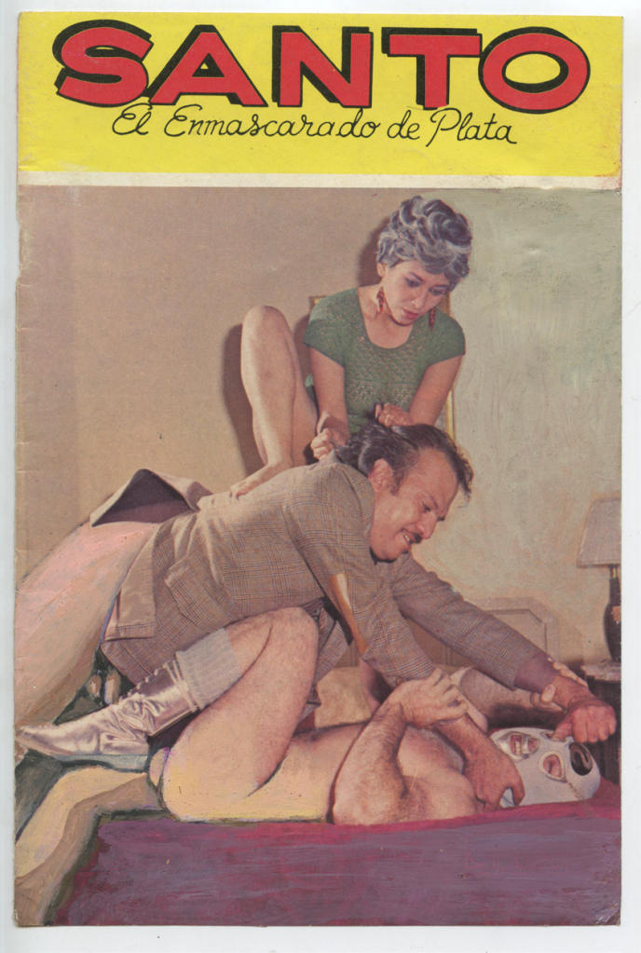
En una imagen de un collage de Saltando Matones vemos al luchador tendido en un típico cuerpo a cuerpo. Un hombre rollizo y poco agraciado, un “malo”, le mete un dedo en el ojo. Hasta ahí todo es normal. Al mirar con atención notamos que los artistas, en un retoque de pintura, le quitaron el calzón al Enmascarado de plata. El “malo”, el “feo” que domina la lucha, también está empeloto de la cintura para abajo y, gracias al pincel, se apresta a penetrar al Santo. La cama, la pared de fondo y el cabezote de la fotonovela han sido retrabajados con capas de color que alisan la imagen, le restan elementos y suman intimidad al forcejeo violento y amoroso; a la luz de este retoque pictórico, el patrón de sentido cambia: la mujer que intenta detener al macho dominante ahora no parece tan determinada, su mirada bizquea entre el afán de proteger a su hombre y el shock de verlo perder su virginidad ante una estrategia de rudeza nunca manifiesta —ni en la arena, ni en el fútbol, ni en la guerra, ni en la iglesia, la cárcel o el congreso—, pero siempre latente en el contacto físico entre los patriarcas.
Este collage va más allá del chiste. Juan Mejía y Wilson Díaz desenmascaran a ese poderoso luchador del prejuicio cultural con este collage; mientras la cultura va, el arte ya ha ido y vuelto, la obra, con un par de cuidadosas intervenciones, responde a la atracción y el erotismo del enfrentamiento permanente entre personas de igual o diferente sexo. Es una lectura que, a la luz de la vulnerabilidad sexual y de las leyes del deseo, ayuda a entender mejor el material humano (no menos, como lo establecen los contratos antiguos de las cartillas de lectura de tradición, familia y propiedad).
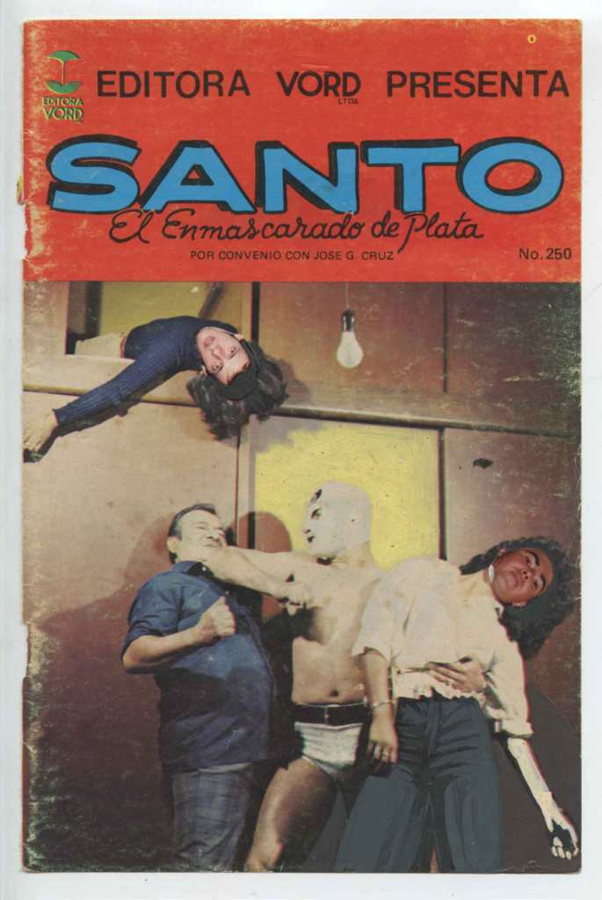
Hay otras portadas que funcionan bajo esta misma economía formal, el juego consiste en un cambio mínimo, el recorte y pegue de una foto del rostro de Juan Mejía, de Wilson Díaz, o de ambos, sobre el cuerpo del Santo o de varios de los malandros que lo atacan. En algunos casos hay una selección precisa del ángulo y del gesto para que la imagen cuadre y, salvo por una mínima variación de escala o color, los insertos se integran a la portada original. Los gestos en las fotos insertadas varían, son aleatorios, van desde la máscara impávida de la foto de documento de identidad hasta la foto casual, con flash, festiva, que privilegia la espontaneidad sobre la pose. El truco produce su efecto, una satisfacción inmediata: ignorados por la indiferencia del universo, los humanos gozamos cuando algo cuadra.
Hay casos en los que es más brusco el ensamblaje de las fotos en las portadas, las imágenes insertadas, más pequeñas o más grandes, toscas en su silueteado y selección, desenmascaran la caricatura y el método propio del collage, rompen de entrada la ilusión, muestran la puesta en escena dentro de la puesta en escena. La composición en abismo que establece el juego del conjunto de Saltando Matones mantiene la narrativa de la fotonovela como género para generar más géneros. Al alterar la jugada de partida de una forma anárquica y festiva, Juan Mejía y Wilson Díaz continúan con el juego de contar una historia con el cuadro vivo típico de la fotonovela, pero evitan “deconstruirlo” en un ejercicio formalista frío, donde lo que se gana en conceptualización se pierde en brío. Es una prueba lúcida de lo que es pensar con imágenes.
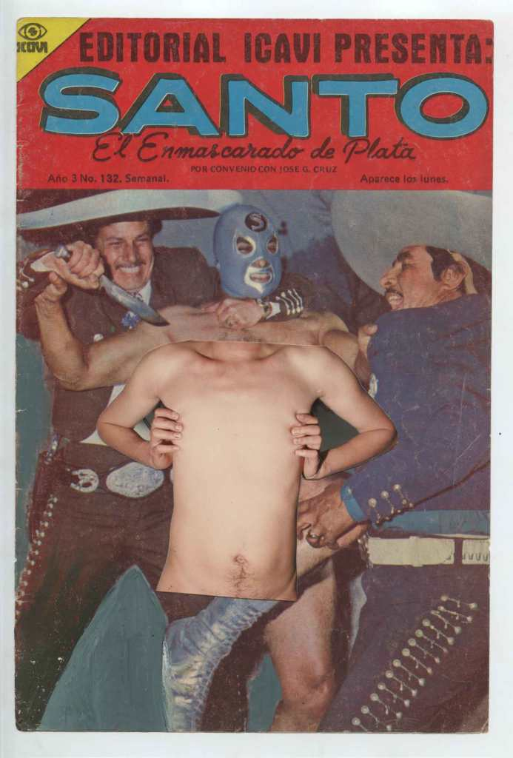
Los montajes también son ruinas para hacer una arqueología de los medios: la capa de base son las portadas de revistas populares, algo anacrónicas, pero todavía disponibles en ese entonces. Una segunda capa del collage viene de fotos a color de los artistas, imágenes en papel fotográfico reveladas y ampliadas por un proceso químico en las máquinas de algún laboratorio comercial de la época (la cadena Foto Japón fue la más popular). En las tomas análogas de la cámara —con su rollo finito de capturas, susceptibles a las contingencias del encuadre, el lente, el obturador, la luz— se siluetean las figuras con tijera y se pegan sobre el paisaje impreso de la imagen litográfica; un escenario textil de costura lenta que deja ver sus pliegues. Es el collage como método y, paralelo a la magia, se muestra un truco de fotomecánica casera que combina varios tiempos y velocidades de la imagen en un solo escenario.
Este ejercicio político de construcción de la imagen favorece la conciencia y el discernimiento entre fondo y figura, antes que privilegiar la ilusión de una fusión milagrosa de los contenidos donde la fe ciega sobre lo que se tiene enfrente se transmuta en lo veraz. Lo que la obra señala es que ver es un aprendizaje. Saltando Matones juega con la misma seriedad con que juegan los niños, muestra que toda imagen es construida. El collage evita que la imagen se consuma demasiado pronto, les pone trabas a las fronteras entre las figuras, les suma ruido, es una escuela para la mirada: el acto de ver no sucede en los ojos, está en el pulso de la imaginación, se ve con el corazón del cerebro, con el qué y el cómo de la imagen.
Una acción adicional en Saltando Matones consistió en fotocopiar cada collage a escala uno a uno en una máquina de fotocopias a color, luego insertar cada hoja en una bolsa plástica y colgar toda la sucesión de empaques en línea, uno tras otro, en la pared continua del último piso de la Galería El Museo. Las fotocopias a color y su impresión eran recursos limitados por su alto costo económico. La jugada detrás de este procedimiento adicional parecía responder a una ambición: devolver la imagen a su flujo original, volverla lisa y eliminar la textura, usar la fotocopia para que cada collage intentara camuflarse de nuevo bajo el aura de la familia impresa de la fotonovela, un falso original.
En La obra de arte en la época de la reproducción técnica, el ensayo canónico de Walter Benjamin que se usa como cantera obligada para hacer piruetas retóricas con sus citas y su enigmática interpretación del “aura”, se lee: “lo que se marchita de la obra de arte en la época de su reproductividad técnica es su aura”; una “tendencia a ir por encima de la unicidad de cada suceso mediante la excepción de la reproducción técnica del mismo”; “el aura está atada a su aquí y ahora. No existe una copia de ella”. Tal vez lo escrito aquí vaya a la estela de la constelación Benjamin y el Santo sirva como vehículo misterioso de esa “aura”. Escribe Benjamin: “Se reproducen las obras de arte que fueron hechas justamente para ser reproducidas”. El acto de fotocopiar los collages, ponerlos a la venta, y ocultar la matriz, es una carambola a tres bandas: le pega a lo mercantil, roza lo filosófico y le da un tas tas a la condición extraña del collage como medio bastardo, impuro.
En su libro El siglo del collage: una apreciación radical, J. F. Yvars cita un fragmento de una conferencia que dio Federico García Lorca en un momento impreciso de los años treinta: “Año 1914. La Gran Guerra destruye la realidad real. Lo que se ve es invisible… lo visible no parece auténtico. Lo que veíamos ya no lo creemos… No hay que hacer caso a los ojos que engañan. Hay que liberarlos de la realidad para buscar la verdadera realidad plástica. No ir a la búsqueda de las calidades efectivas de los objetos, sino de sus naturales equivalencias plásticas. No buscar la representación real del objeto, sino encontrar su expresión geométrica o clásica y la calidad apropiada de su material”. La cita de García Lorca tiene eco en la contingencia de Cali en el momento en que Juan Mejía y Wilson Díaz hacen esta obra: la guerra contra el narcotráfico ha pasado factura a la economía, antes dinámica y ostentosa, ahora en recesión y cada vez más violenta en sus medios de cobro. La imposibilidad de vivir del arte rompe la ilusión de la burbuja del mercado, ese lucro cesante lleva a un ocio pensante, a una búsqueda de otra “realidad” y “equivalencia” plástica, un juego de alquimia que encuentra una “calidad apropiada” en la materialidad y método del collage.
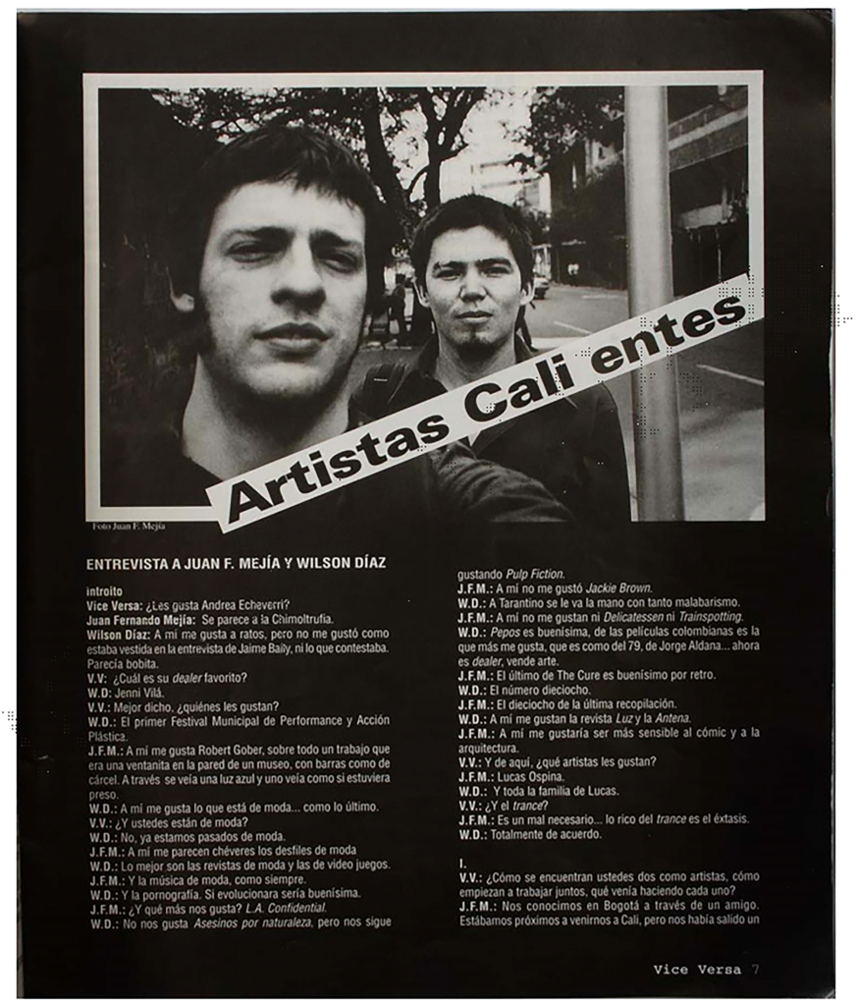
En una entrevista hecha meses antes de la exposición de 1998, para la revista Vice Versa, bajo el título “Artistas Cali entes”, tanto Juan Mejía como Wilson Díaz mostraban que lo suyo gravitaba en Benjamin, aunque su ejercicio de intuición era cercano a la actitud de Barnett Newman, alguna vez estudiante de ciencias naturales, cuando dijo: “Siento que aun cuando la estética se haya establecido como una ciencia, eso no me afecta como artista. Yo he hecho algunos estudios de ornitología y nunca he conocido a un ornitólogo que piense que la ornitología es para los pájaros”. Más adelante sigue su conocida frase: “La ornitología es a los pájaros lo que la estética es al artista”.
En la entrevista, Wilson Díaz decía: “El arte siempre es algo que está por definirse, que está vivo. Todo el tiempo se está calcificando, y es consumido. Entonces uno lo que busca es irse escapando de alguna manera”. “No estamos en contra de la historia, sino del poder estabilizador”, decía Mejía.
“¿Ustedes qué relación tienen con la pintura?”,pregunta la revista. Ellosrespondían:
Wilson: “Pues a mí me ha interesado mucho la pintura, toda esa tradición que hay aquí en Colombia, he buscado a partir de eso, y todo mi trabajo gira alrededor de la pintura […] siempre he hecho instalaciones en donde incluyo pinturas, me interesa que esté la pintura ahí, pero no como una bandera ni como una cosa que haya que hacer, sino como una necesidad, como una cosa que yo no puedo dejar de mirar, o perderle el interés”.
Juan: “Cuando trabajo la instalación siempre parte de una imagen muy pictórica reconocible. A mí me gustan las imágenes figurativas. La pintura me ha servido para eso, para escoger imágenes, representarlas y hacerlas mías. Hay cierta distancia, de todos modos. Hay un momento en la pintura que es la relación que uno tiene con el hacer la imagen, y producirla. Pero una vez que ya la he terminado, tengo una cierta distancia con ella. Ya no uso la pintura como una cosa personal, de expresión, donde yo esté de alguna manera plasmado en ella, en un estilo personal, no, sino que me gusta una cierta distancia y después de acabada esa pintura yo la trato igual que trato un objeto en el momento de hacer la instalación. Para mí es más fácil de hacer: escoger las imágenes que me gustan y representarlas nuevamente”.
Esta pulsión por la pintura dominó la pauta en muchas de las portadas, el ejercicio de pintar pasó del retoque de un fondo a un ejercicio expresivo que usó las carátulas como lienzos que ya venían prefigurados, pero que eran un modelo de autoservicio para resaltar, exagerar, cubrir, cercenar, deformar y sumar nuevas figuras, la mayoría autorretratos.
En estas obras de la serie predomina el absurdo, lo fantasioso, lo críptico, el chiste interno, la referencia oculta, el capricho, un arte de coyuntura que ignora al Santo mismo y su cabezote. En estas piezas hay una conversación lenta entre Juan Mejía y Wilson Díaz, un duelo, incluso, de monólogos cruzados.
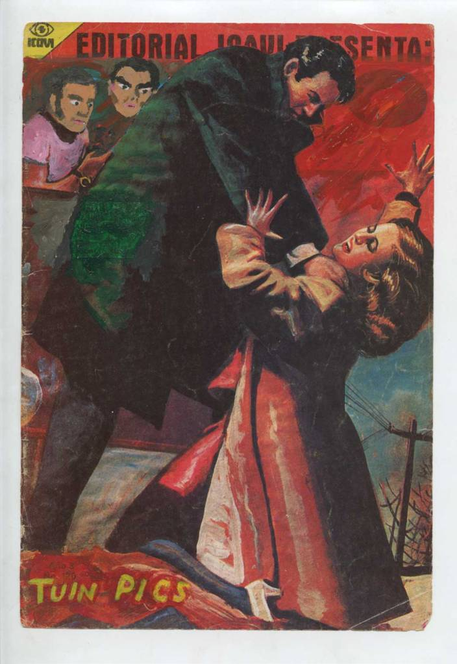
“Cuando trabajan juntos, ¿existe un aporte individual o eso no se siente?”
Wilson: “Sí nos ha pasado. Hay momentos en que perdemos el estilo y la identidad, yo, por ejemplo, en algún momento, pintaba retratos como si fuera Juan. Al principio peleábamos mucho por eso. Discutíamos, hablábamos; tenemos muchas ideas, y hay un montón de cosas que se van quedando por fuera”.
Juan: “En los trabajos, obviamente, se transmiten cosas del uno al otro, influencias, pero cada uno hace lo suyo”.
“¿Y existe riesgo de desencuentro?”
Juan: “Todo lo que hemos hecho es un riesgo”.
Wilson: “Y ninguno de los dos se quiere dejar vencer por el otro, cada uno quiere seguir manteniendo su individualidad”.
En estas obras domina lo pictórico. El acto de pintar es deliberado e insiste en la pulsión estilística, en el anacronismo de mantener a la pintura como medio rey a la luz del estado del arte. Esta ironía de criticar a la pintura pintando es evidente en una portada que incorpora al collage la figura del logo de la marca de pinturas Pintuco: un maestro con un overol, brocha y tarro de pintura, y de la brocha del pintor brota, pictórica y fluida, una serpiente verde. Con la pintura parece que siempre estuviéramos ante un final de juego, una aporía donde ya todo ha sido pintado, dificultad a la que se suma nuestra deficiente instrucción técnica, la dificultad, la torpeza, la derrota, la ironía: pinto mal para pintar la mala pintura.
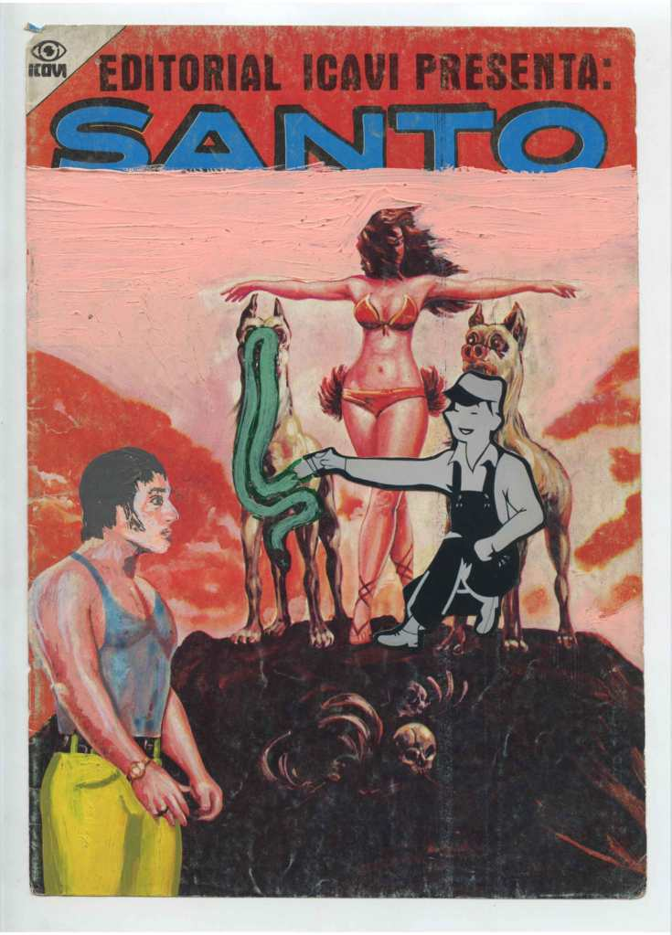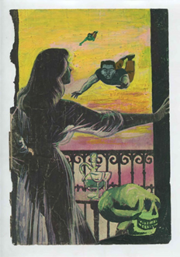
En respuesta a ese modus operandi del arte naif, estos collages oponen un espíritu voluntarioso que quiere hacer la imagen bajo unas reglas propias que escapan por efecto y por defecto a la cárcel de la imitación de lo real. El diálogo usa la mímica rebelde para responder con otra imagen a la composición de lo que ya está, y responde al error con otro error, con la copia de la copia, una doble negación que afirma el valor de lo expresivo sobre la veracidad de la representación. Hay portadas que renuevan el juego pictórico, composiciones que reparten de nuevo las cartas del naipe y la pintura se muestra como uno más de tantos juegos donde los dictámenes de una ejecución lograda o de una manualidad torpe son atenuados: los mecanismos internos de cada imagen, y su eco en la imaginación, importan más que el logro de la medianía estilística correcta.
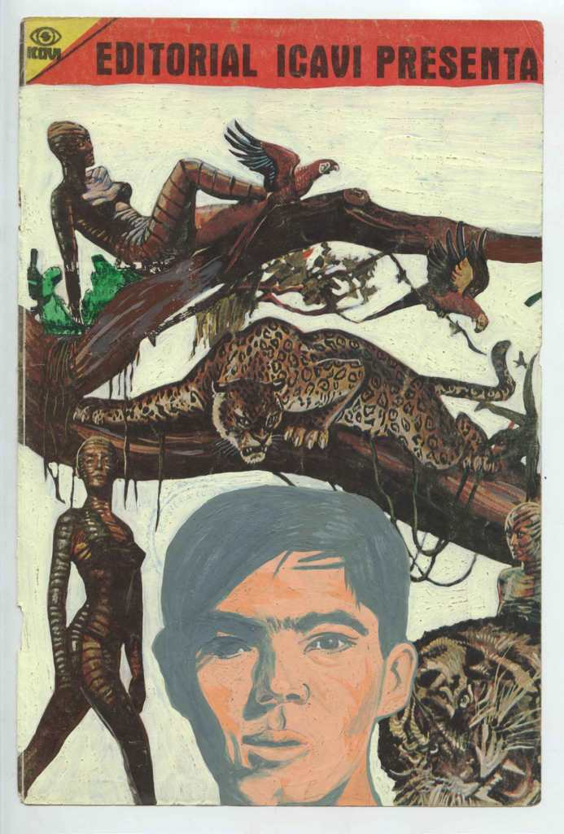
En una de las portadas de ese grupo vemos en primer plano un retrato de la cara frontal de Wilson Díaz: atento, serio, peinado de lado, guapo y juvenil. Su rostro está pintado a mano con una paleta pálida de grises, naranjas y color piel. El fondo de la imagen ha sido bloqueado con un color blanco lechoso. Sobresalen dos mujeres de cuerpos largos que mutan entre lo humano y lo animal, una pintoresca piel atigrada las cubre. Hay dos coloridos loros y dos feroces felinos entre las ramas selváticas. Del cabezote de la revista que sobrevivió a la invasión pictórica solo queda el letrero “EDITORIAL ICAVI PRESENTA”, el resto es silencio (o pintura).
Esta imagen habla con una imagen anterior de Díaz. Es el eco de una instalación hecha por él en 1995, en los jardines del Planetario de Bogotá, donde también funcionaba el Museo de Historia Natural. El artista instaló en los árboles, frente al ventanal de la sala de exposiciones del segundo piso, más de 100 pinturas de coloridos pájaros silueteadas en lámina metálica. Este collage en vivo se llamaba No salgas al jardín y, junto al catálogo, formaba parte de una nueva programación de la Galería Santa Fe, un espacio oficial de la Alcaldía de la ciudad que, gracias a la dirección de Jorge Jaramillo, se convirtió en un escenario vital para oxigenar el ecosistema del arte de Bogotá en los noventas (Juan Mejía expuso ¿Dónde los ubico?, su primera muestra individual, en esa galería en 1996).
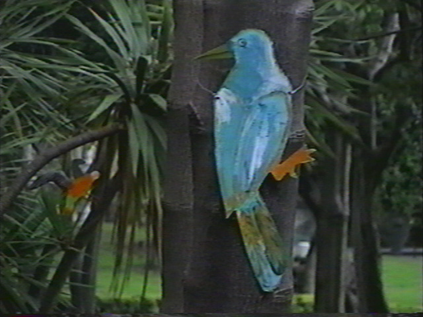Imagen del la instalación de No salgas al jardín en el Parque de la Independencia 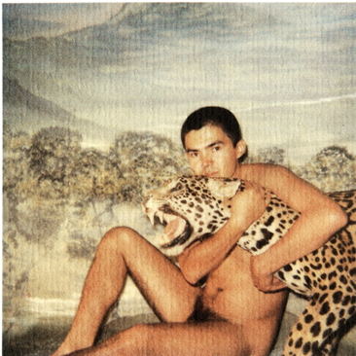Imagen del catálogo de la exposición No salgas al jardín. 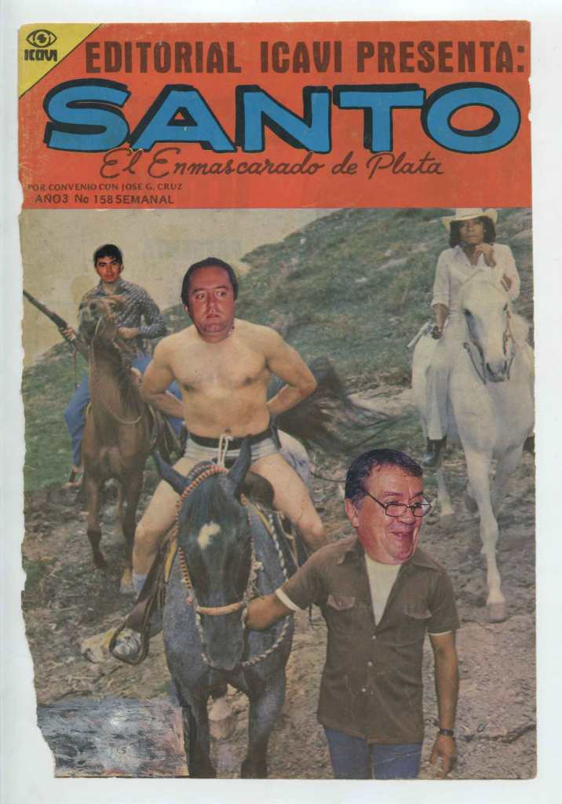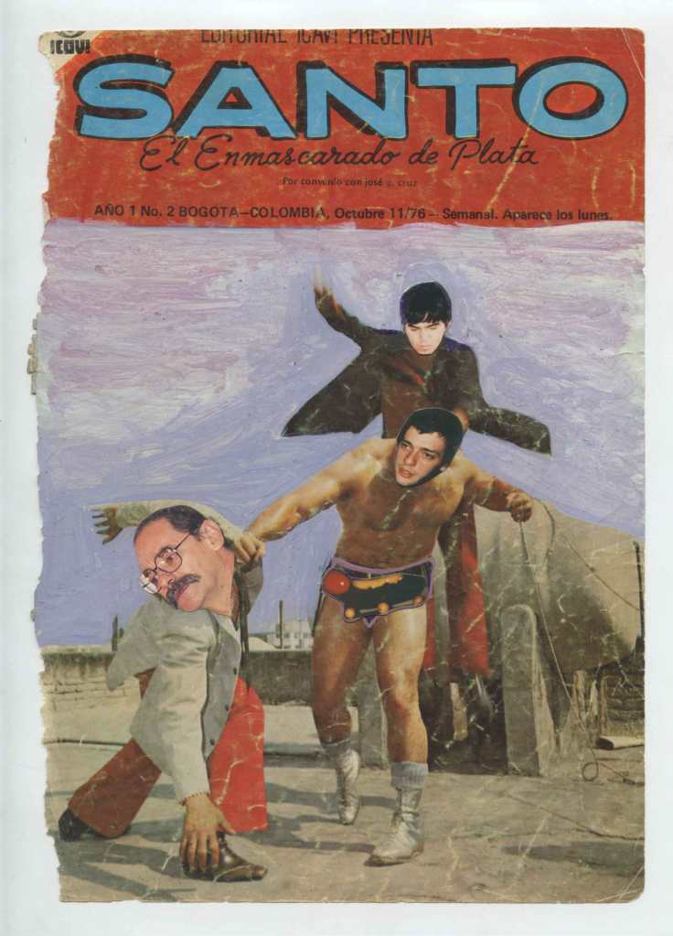
Un último pestañeo de este análisis, que por fortuna es parcial e incompleto, puede dedicarse a los dos únicos collages que hacen una referencia explícita a la coyuntura política del momento. En 1994, a pocos días de salir elegido presidente Ernesto Samper, su principal contendor, Andrés Pastrana, dio a conocer unos “narcocassetes” que entregó a la Fiscalía. Los audios demostraban que el Cartel de Cali había financiado la campaña de Samper a través de Fernando Botero, hijo del artista Fernando Botero. Samper respondió: “Fue a mis espaldas”. La investigación judicial, conocida como el proceso 8000, demostró que Fernando Botero hijo sí había recibido ese dinero. Su condena por enriquecimiento ilícito en 1996, la cancelación de la visa a Estados Unidos para el presidente, la defensa del gobierno que, como ministro de Interior, hizo el político Horario Serpa, fueron algunos de los episodios de la fotonovela política de esa época. En un collage vemos a Fernando Botero atrapado, amarrado, conducido a caballo, mientras Wilson Díaz, a espaldas del preso, custodia la captura y Rudolf Hommes, exministro de Hacienda que lideró la apertura económica de los noventas, hace cuentas y se le escurren las babas. En la otra imagen, Horario Serpa recibe un fuerte golpe de Juan Mejía, con la complicidad de Wilson Díaz, su compañero inseparable de aventuras.
3. La película de José Guadalupe Cruz
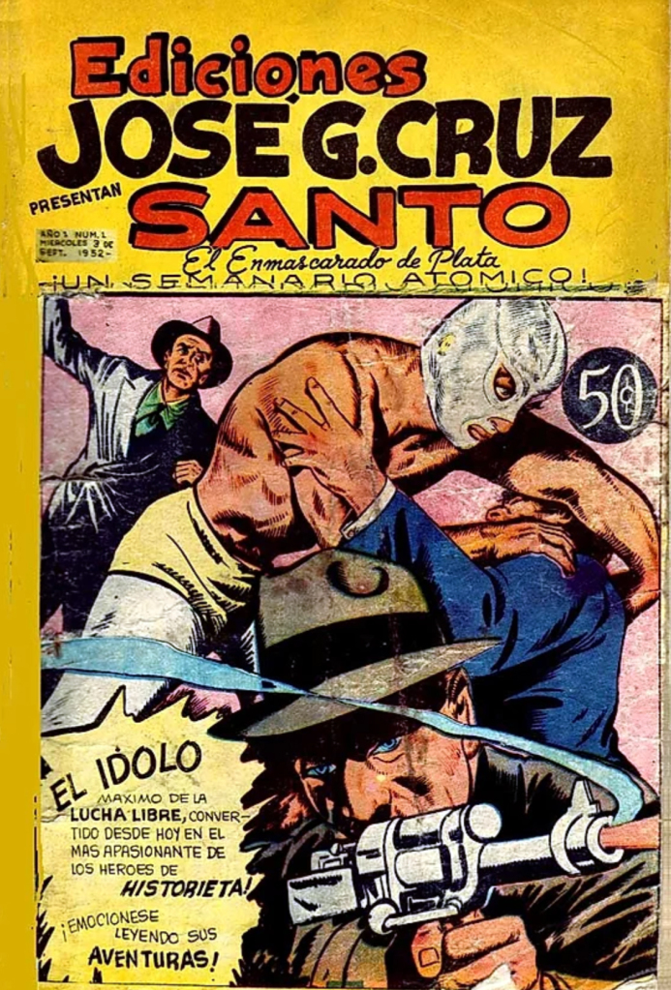
En su texto de presentación de Saltando Matones, los “artistas caleños” dicen que el trabajo fue en “convenio” con José G. Cruz., el creador de la fotonovela Santo, el Enmascarado de Plata. Más que referencia irónica, la mención es un reconocimiento, un homenaje al precursor del collage en México.
José Guadalupe Cruz, dibujante, escultor, pintor, fotógrafo, editor, guionista, actor de películas y voz de radioteatros, dejó de existir el 22 de noviembre de 1989, en su apartamento de Beverly Hills, California, a los 72 años. Se había retirado luego de una victoria agridulce en suelos mexicanos: había derrotado en los estrados judiciales al Santo, al mito que él mismo había creado. Murió solitario en sus predios en Los Ángeles.
Años atrás, en ciudad de México, entre 1952 y 1958, Cruz creó a este héroe bajo un artilugio: sacó del ring a un personaje popular que dominaba en la arena de la lucha libre: “Santo, el Atómico”, y le dio al personaje de Rodolfo Guzmán Huerta una dimensión mítica a partir de un nuevo nombre bajo la caja de resonancia de la novela gráfica. Entre 1951 y 1980, más de 650 episodios del cómic fueron publicados en un formato de revista.
En su punto más alto de producción, editaba tres veces por semana con un tiraje de 500 mil ejemplares por número para la distribución por toda Latinoamérica. Cruz pasó de tener un taller modesto a contar con un edificio de cinco pisos para su empresa editorial. El éxito trajo cambios en su forma de trabajo: Cruz se acostaba tarde en la noche, leía historias fantasiosas, crónicas policíacas, relatos costumbristas, cuentos de Edgar Allan Poe. A las cuatro de la mañana ya estaba sentado ante una máquina de escribir a la que le incorporaba un rollo de papel de varios metros para redactar de un tirón los nuevos guiones que pasaban de inmediato a producción. Había poco tiempo para dibujar, y el collage resultó ser una técnica que se ajustaba a ese ritmo frenético, tanto Cruz como sus ayudantes mezclaban dibujos y fotos para responder con mayor ímpetu visual al aire cada vez más fantasioso de la serie.
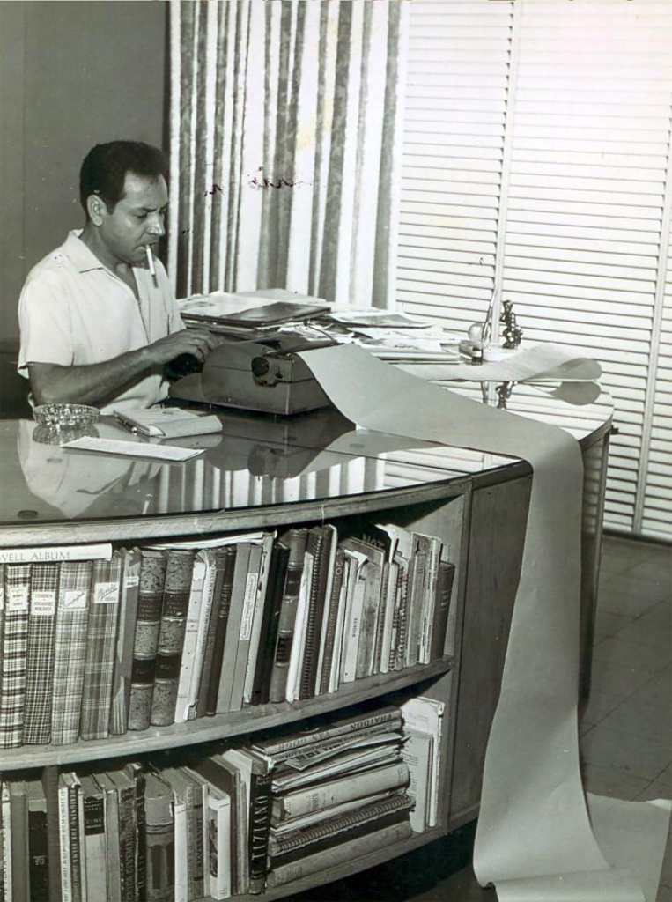
En las primeras historias los contendientes de Santo eran asesinos, bandas de mafiosos y delincuentes, pero poco después sus enemigos fueron menos comunes, personajes sobrenaturales, brujas, momias, vampiros, sirenas, sombras vivientes, hombres lobo, monstruos lunares, hombres de barro, duendes, muñecos de madera vivientes, el hijo de King Kong, los hombres monos de Marte, la Muerte misma, zombis que, bajo el formato de “libro de recortes”, encontraban lugar en el espacio y en la trama cada vez más disparatada de la fotonovela.
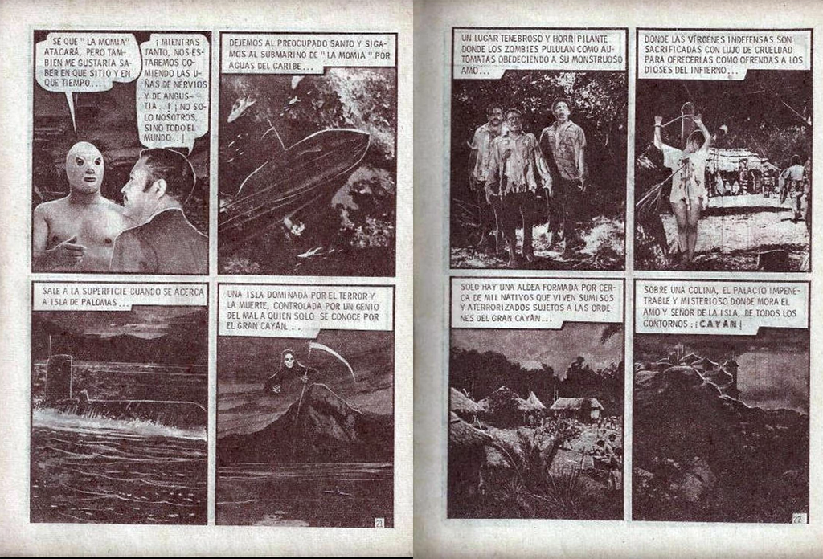
En más de una ocasión, cuando Rodolfo Guzmán Huerta no podía estar presente por sus compromisos como luchador o como actor en las películas del Santo, un asistente de producción se ponía la máscara para las sesiones fotográficas. Más adelante, para la producción de los tirajes que se reeditaron en Colombia en los años setenta, el Santo fue personificado por otro hombre, pero se usaron algunos de los fondos magistrales de José G. Cruz para las nuevas puestas en escena. Una versión de la historia, aun sin comprobar, señala que Pedro Manrique Figueroa, precursor del collage en Colombia, quien trabajó durante un breve periodo en Icavi, podría haber colaborado en los montajes para las reediciones que tuvieron lugar en Bogotá. Se dice también que, gracias a su contextura física, fue el hombre detrás de la máscara de Santo en una de esas ediciones. Una pieza más del collage de la vida del precursor colombiano.
En 1968 se inició un juicio entre Rodolfo Guzmán Huerta y José Guadalupe Cruz, a raíz de que el Santo y su representante quisieron hacer su propio cómic y montarle competencia a la empresa de su creador. El pleito se extendió hasta 1974. Cruz ganó.
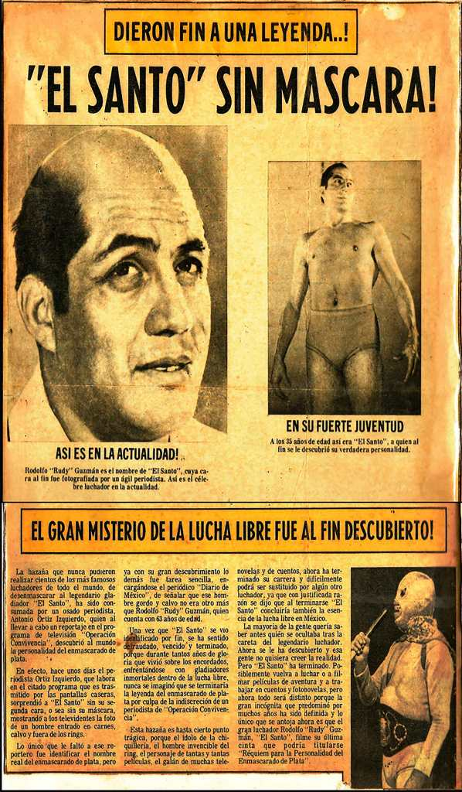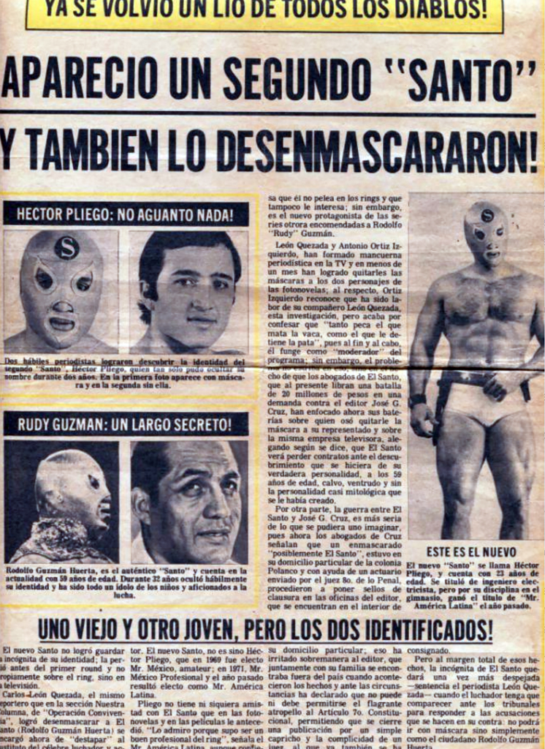
Durante el tiempo del juicio, José Guadalupe Cruz le sumó una letra S a la máscara de Santo, que ahora era representado por otro actor, para distinguirlo del falso original. En la fase final del juicio, por una acción judicial, alguien le “hizo un viernes” judicial a Cruz, sufrió un embargo y pasó un fin de semana en la cárcel. Cuando el fallo definitivo de la ley le dio un respiro, se dice que Cruz, como venganza, le dio toda la información sobre la identidad del Santo original a un periodista deportivo que publicó datos y fotos de la primicia de la cara descubierta, calva y envejecida del héroe real; la faz y el nombre de uno de los íconos más sagrados de la farándula mexicana fueron revelados. Esta acción de iconoclastia poco alteró la devoción al Santo, pero sí dejó mal parados a ambos contendores que, envilecidos, veían cómo su época dorada había terminado. En esta pelea de máscara contra cabellera, Cruz desenmascaró al Santo y pareció atenerse al destino trágico de todo aquel que expone al héroe. El bel morir de Cruz ocurrió quince años después, luego de cerrar su editorial, vender los derechos, irse del país a pintar al óleo cuadros que colgaba para su contemplación solitaria en su apartamento de Beverly Hills.
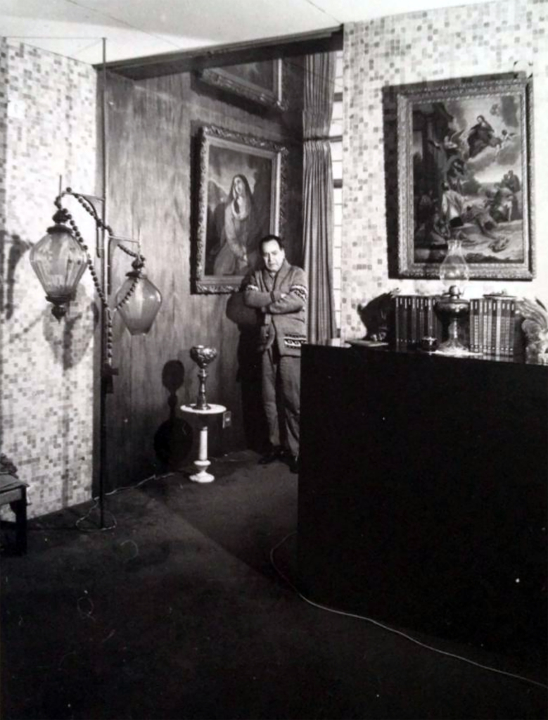
Bajo el universo del collage, la película de vida de Cruz empata con la de Juan Mejía y Wilson Díaz gracias al pegante de su interés por la pintura en todas sus formas, por su delirio y pulsión por la imagen. En la exposición Saltando Matones había un modesto televisor sobre una pequeña base vertical. En pantalla se reproducía un collage cinematográfico con un video chungo: un ready made dinámico con fragmentos de películas del Santo y otros luchadores, interrumpidas cada cierto tiempo con registros del performance de ellos mismos, ataviados o semidesnudos, imitando posturas estereotipadas de lucha, ambientadas en una finca pequeñoburguesa donde el jardinero es un improvisado enemigo que los persigue con su rastrillo y al final recibe su merecido muerto de la risa.
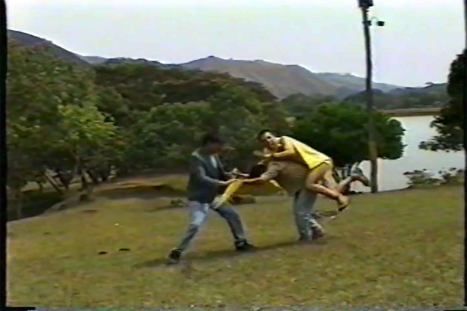
https://vimeo.com/462711738
En la entrevista “Artistas Cali entes”, les preguntaban:
“¿Qué han sido medios como el performance y el video para cada uno de ustedes?”
Juan: “El video lo uso de forma muy pictórica, de imágenes. Me parece muy divertido y muy fácil, es casi como un dibujo, como para copiar la realidad, para contar una pequeña historia, como las que hicimos en la finca para la peliculita de Saltando Matones. Porque la pintura y otros modos de hacer arte son muy dispendiosos. El video como lo hemos manejado, sin edición muy sofisticada, es fácil porque es rápido, eso es lo que a mí más me gusta, es solo tener una idea y registrarla. Pero sí es como una cosa alterna a la pintura”.
Wilson: “A mí los performances me han pasado. Algunas veces porque hay una oportunidad de hacer una obra y solo se puede hacer en performance, y otras veces, porque no hay una forma de expresar lo que yo quiero, de acercarme al trabajo; entonces llego al silencio, al cuerpo, a la acción, tengo que hacer todo en un instante. Para mí se acerca un poco a la poesía, porque es una idea de totalidad y ahorro a la vez. Como una imagen, ahí, concreta, y también como una forma de estar. En mis exposiciones, todo el tiempo me preocupaba los días de la inauguración, me paraba ahí y no sabía qué hacer, tenía que hablar, representar un papel, pero no podía hacerlo, entonces decidí que tenía que estar allí, pero tenía que encontrar una forma en la que me sintiera de verdad ahí, no como un engaño. Tenía que estar de una manera que me diera realidad”.
4. Sexo, mentiras y video (y collage)
En relación a estos giros de sentido y uso de todas las formas de lucha, en la charla inaugural de la maestría de Crítica y Curaduría de la Universidad de los Andes, bajo el nombre de “Los collages de Saltando Matones: hacia una episteme de la gramática pictórica y cinematográfica en el trabajo de Juan Mejía y Wilson Díaz”, tuvo lugar el diálogo entre un crítico, investigador de la Universidad Autónoma de México, y una curadora y profesora de cátedra de la institución anfitriona. Los dos investigadores, miembros del Grupo de Altos Estudios para la desterritorialización de las disciplinas mediante el collage y su horizonte epistemológico, conversaron largamente*. Aquí un fragmento de la charla que tuvo lugar en la Sala Marta Traba en agosto de 2016:
*La conversación entre el crítico y la curadora es un collage compuesto de fragmentos de varios de los textos de la bibliografía.
La curadora: “…creo que por tratarse de figuras masculinas orientadas tradicionalmente hacia un público masculino, esta reconfiguración de los luchadores mexicanos, o de hombres en escenas de acción y romance, nos habla también de la posible, aunque negada, continuidad de lazos afectivos homosociales y relaciones homosexuales. Como lo postulara Sedgwick en Between Men, cuando afirma que la negación de este continuo, a pesar de ser determinante en diferentes espacios institucionales dominados por la sociabilidad masculina, como la milicia, la burocracia e, incluso, algunos deportes, apunta al tipo de negaciones necesarias para preservar el orden heterosexual y patriarcal”.
El crítico: “Habría que recordar cómo Roland Barthes dedicó una de sus mitologías a la lucha libre, al espectáculo del exceso, la grandilocuencia que debió ser la del teatro antiguo. Y cómo en las luchas, que suceden al aire libre de la marginación, se asiste a una genuina comedia humana, donde los matices de la pasión (disimulo, crueldad refinada, fariseísmo, la sensación de “no deber nada a nadie”) hallan el signo que los aloja, los expresa y los conduce al triunfo […] En esa tesitura, según Barthes, no importa lo genuino de la pasión, sino sus imágenes, y en la lucha libre o en el teatro la representación inteligible de la moral disminuye la verdad. La interioridad se vacía en beneficio de los signos exteriores, y la extenuación del contenido por la forma es el principio mismo del arte clásico triunfante. La lucha libre es una pantomima más eficiente que la pantomima dramática, porque, para mostrarse auténticos, los gestos del luchador no necesitan anécdotas, decorados ni transferencia alguna”.
La curadora: “Sin embargo, en una locación determinada como el caso latinoamericano, no solo se trata de la negación de una posible sociabilidad que deriva en el deseo sexual, sino también del cuestionamiento de formas de representación de este tipo de vínculo que no necesariamente buscan una total revelación del deseo que las mueve. Esto ocurre en diferentes instancias de representación literaria, artística y mediática en América Latina, como ha sido estudiado por el crítico cubano José Quiroga. Inmersas en diferentes reclamos de clase, raza y nación, las representaciones de homosociabilidad o de otras formas del deseo sexual y de filiación afectiva, ocurren en el plano latinoamericano más bien como un juego de máscaras, de lo que se sugiere, pero no se declara, pues sugerirlo permite mayor identificación y participación por una pluralidad de experiencias singulares que no se ubican en categorías estables. Tal vez podríamos poner un ejemplo en concreto donde esto es evidente”.
El crítico: “Hay una de las películas del Santo que es un clásico del kitsch universal, pues afirma la rentabilidad creativa del subgénero, y explica a su manera la riqueza de las pugnas éticas sobre el entarimado. Vemos lo de siempre: el bailoteo de las “llaves”, los valores primordiales del Universo traducidos a máscaras, miradas torvas, piquetes de ojos, quebradoras, puñetazos que retumban en el alma, paseos desafiantes, vuelos mínimos. De nada se priva el argumentista y a nada se rehúsan el director, el escenógrafo y los actores, que masifican los vislumbramientos del José G. Cruz de la fotonovela: zombies, cadáveres vivientes, sacerdotisas de la antigüedad, pozos de serpientes, sarcófagos humeantes. Pero hay unas copias de la película a las que la censura nacional no le pudo, y en El Santo contra las mujeres vampiro,así se llama la película,las audacias se extienden a escenas de lesbianismo esotérico, mesianismo cósmico y vanguardismo queer”.
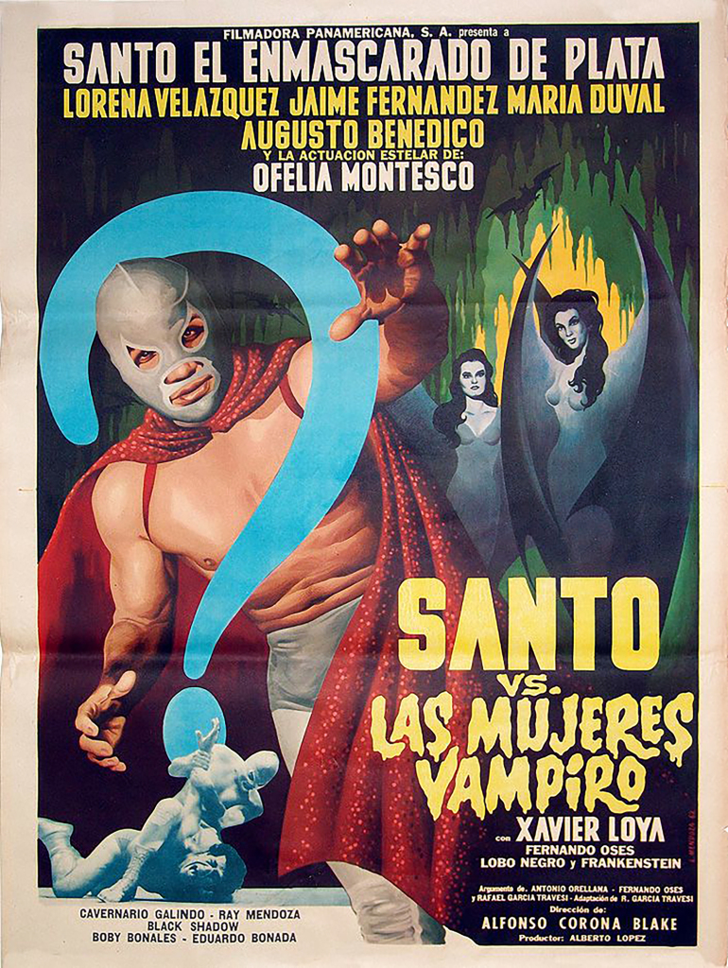
La curadora: “Un escenario que prefiguraba todo el cine de John Waters con Divine como celestina. Es claro que el trabajo de Díaz y Mejía también responde a ese plano de sentido. Tenemos un primer momento, donde hablan de su interés por comentar la creciente sofisticación en la manipulación digital de las imágenes, cuyas plataformas alcanzan precios prohibitivos al que solo tienen acceso el personal en las agencias de publicidad. También resaltan la utilidad que tiene la mala factura o la complejidad en el tratamiento de la originalidad en la época contemporánea. Aquí puede notarse un progresivo abandono del semblante despreocupado para afianzar un entramado teórico. Sin necesidad de hacer una mención directa, es claro que este trabajo está en consonancia con las categorías que circulan en la conceptualización teórica de autores como Michel Foucault y Roland Barthes, con su revisión a los procedimientos disciplinares y la categoría autor, y con Rosalind Krauss cuando analiza las estructuras axiomáticas de la escultura postmoderna o la idea del arte como presencia indéxica, o con Warhol, sobre todo en su postura frente a los procedimientos técnicos en la realización de una obra. Incluso detecto un diluido Theodor Adorno en su reflexión sobre los alcances de la industria cultural”.
El crítico: “Agradezcamos que Juan y Wilson no hicieron gala de una erudición tan apasionada y exclusivista como la tuya. Pero te sigo la pista y pasando a otro correlato, esta vez desde la esfera más amable y más local de la literatura, podríamos pensar también en un diálogo entre Saltando Matones y la no muy conocida novelita lumpen del escritor bogotano Fernando Molano, Un beso de Dick, de 1992. Si en Saltando Matones el referente popular y del imaginario infantil es la lucha libre, en Un beso es el espacio de la escuela secundaria y los partidos de fútbol del recreo. Felipe, el narrador de la novela, y Leonardo, paulatinamente van destapando la emergencia de un deseo erótico inesperado en un ambiente que se presenta como familiar y predecible, el de la amistad entre dos jóvenes escolares […] Y entonces, mientras seguimos la sencilla pero poderosa narración del deseo y el afecto que nace entre ellos, el referente de masculinidad y filiación fraternal por excelencia, el fútbol, va cambiando: el roce entre los jugadores ya no es solo una palmada de ánimo, ni la admiración de sus cuerpos solo una celebración de la destreza y la fuerza. En el marco de prácticas culturales populares en Colombia, podemos considerar el fútbol como una actividad más de la oferta cultural. Se presenta como espacio de reunión social y afectiva que domina la esfera pública. Al ser descontextualizado y reconfigurado en espacios culturales como la novela o la producción artística, el fútbol emerge como un espacio ya no de comunión alrededor de la norma, sino de resistencia a partir de un proceso de reapropiación y reconfiguración”.
La curadora: “En esa novela es muy interesante cómo el referente de hipermasculinidad en el fútbol es reconfigurado, y lo que para muchos es un deporte que genera filiaciones fraternas y formas compartidas de consumo, se convierte en una práctica de homosociabilidad, en el foreplay o preámbulo para entrar en contacto ya no con la pecosa, sino con su pateador. Lo más interesante de este tipo de narrativas no es el desenlace que conduce a una adultez predeterminada, sino precisamente la capacidad de habitar la incertidumbre de este momento de transición. Es la posibilidad de cuestionar qué tipo de deseo libera la experiencia personal de paradigmas de género, raza o posición social; en otras palabras, son narrativas que se acercan a los lazos instintivos y afectivos que determinan un deseo que resiste la categorización, lo que hacen Mejía y Díaz se podría resumir a una ejecución práctica de esta resistencia a partir de acciones emancipadas de apropiación y posproducción”.
Luego de la conferencia se ofreció un cóctel. No hubo registro del evento.
5. Un recorte caleño sin usar
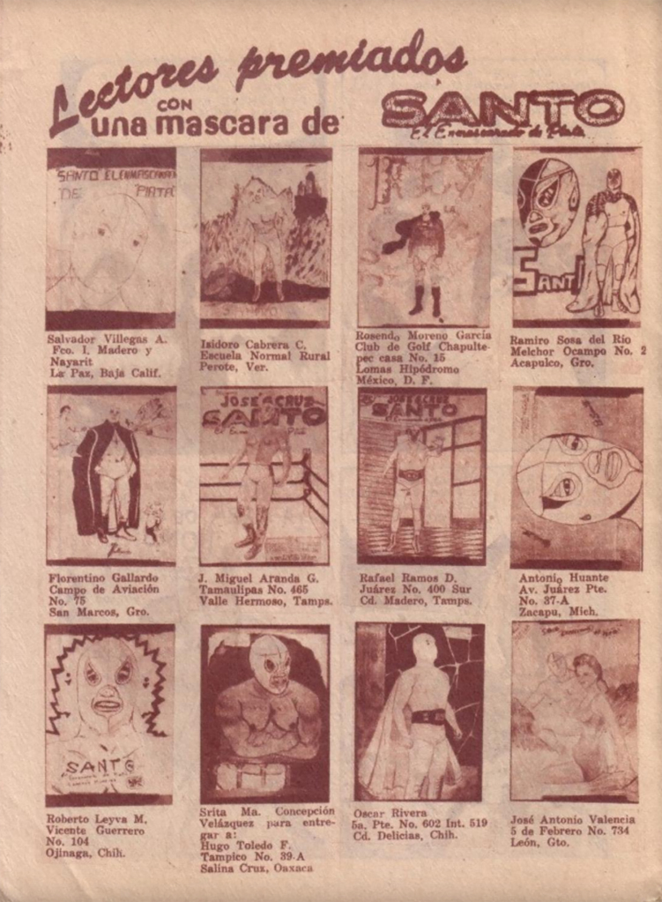
“Lo que era viernes, las dos últimas horas de la tarde (Geografía e Historia) me la pasaba pensando en el puesto de revistas. Era uno situado en la primera ceiba a la derecha del Paseo Bolívar, al que me había llegado buscando los cuentos del Santo, El Enmascarado de Plata (que en mi casa me los tenían prohibidos, junto a los de Edgar Allan Poe, porque eran cuentos de la plebe), y terminé fue descubriendo las revistas de mujeres; cuando ya llevaba mis tiempos de ser cliente me las mostró con disimulo el dueño del puesto (un cucuteño hosco, de fabulosa mota, con el que me enemisté después de que le pedí rebaja y él no quiso dármela, y yo me puse altanero y él me dio de pata, y yo me le fui corriendo pero mentándole la madre, no en voz alta sino vocalizándole bien el insulto sin que ningún sonido saliera de mi boca, pero tan claro era que a las dos cuadras el hombre aún se sentía aludido y quiso salir a perseguirme, pero no encontró a nadie que se le quedara cuidando las revistas) cuando ya no había un solo cuento del Santo que yo no hubiera visto, incluso los tomos, entonces me dijo:
—Vení acércate te muestro una cosa.
Yo me le acerqué con cuidado. Debajo de muchos “Domingos alegres” me dejó ver la primera revista.
—¿No querés mejor ver una revista de estas? —me dijo, y como que se reía.
—¿Cuánto vale?
—A treinta, barato —me contestó.
Yo le pagué los 30 (pero no era barato) y me senté en la banca de siempre: ya habían tumbado el viejo teatro Bolívar y en su lugar no había quedado más que el lote lleno de maleza, y la calle entre el parque y el lote no estaba aún pavimentada. Digo que siempre me sentaba en la banca frente al lote. Abrí la revista, voltié rápido la primera página y miré para todos lados: en las otras bancas se hacían, igual que hoy, viejitos conversadores de saco, corbata, bastón y sombrero, y alrededor emboladores negros. Yo me cambié de banca. Me hice una bien al fondo, al lado de la fuente, y me sentí inquieto mirando al Batallón Pichincha, edificio gótico que hoy no existe; en aquella época ya habían trasladado a los soldados a Meléndez y en el edificio funcionaba el colegio Politécnico, donde estudiaban Jorge Herrera, Carlos Bernal… Había quedado más cómodo en aquella banca del fondo, hasta escuchando el sonar del agua de la fuente, viendo una mujer acostada sobre una alfombra verde: le habían sacado una foto en picado y miraba a la cámara sacando la lengua, con los pochekes desparramados. Entonces el dueño me gritó desde su banquito y todo el mundo oyó, y yo estaba sabroso y por eso sentí vergüenza.
—No se me haga tan lejos, pollo, que me gusta tener a los clientes a la vista.
Yo pasé la página de la mujer en la alfombra rápido, como para que vieran que no me interesaba mucho, y fui y me hice en mi banca frente al lote, la única desocupada. Nadie me había visto. Nadie me vio que vi la revista tres veces, hasta que vino el dueño y me dijo:
—Ya estuvo —y me arrebató la revista—. Si quiere verla más a ver los otros treinta.
Yo no le dije nada, flojito como estaba. Me quedé allí un rato mirando el lote, los carros, agarré mis libros y me fui caminando sexta abajo. ¿Cómo sería poner toda la mano encima, le sacarían a uno la lengua? Cuando llegué a mi casa me abrió mi hermana mayor, y yo no fui capaz de subir los ojos para que no viera que ya había conocido a la mujer.
Dormí por el cansancio de la pensadera arrullado por la angustia, perdido gustoso, ya nunca más niño”.
―Angelitos empantanados o historias para jovencitos (1972)
Andrés Caicedo
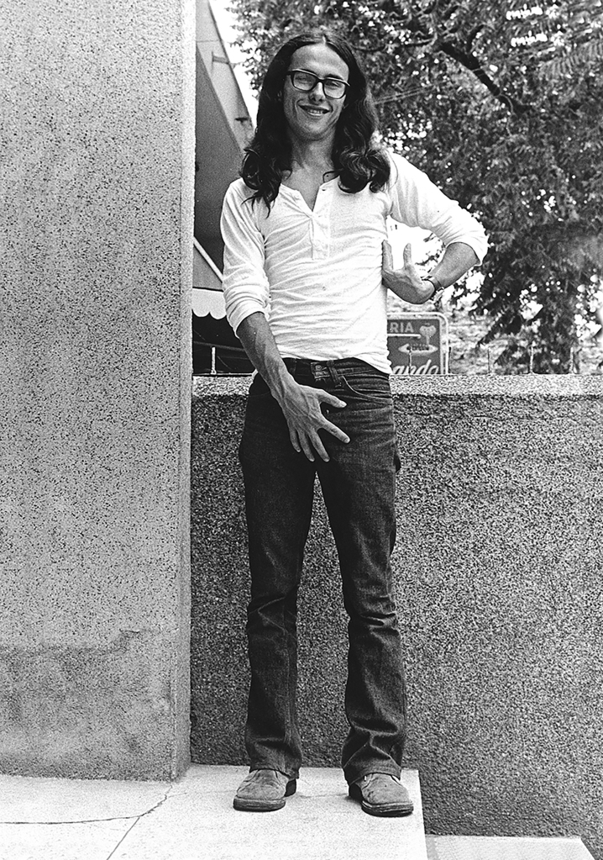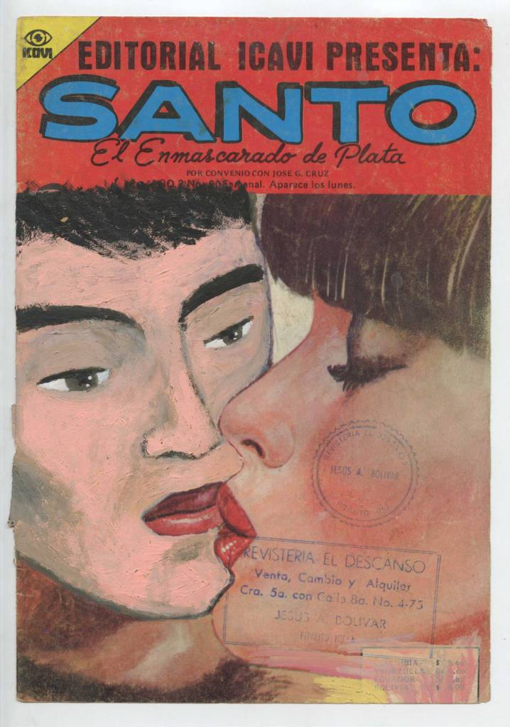
FUENTES
El efecto mariposa: ensayos sobre arte en Colombia 1985-2000, Carolina Ponce de León. Alcaldía Mayor de Bogotá D. C., Instituto Distrital Cultura y Turismo, 2004.
Conversaciones con el fantasma: Treinta y dos entrevistas sobre los últimos años del Arte en Colombia, Martín Nova. Grupo Planeta – Colombiano, 2018.
Artistas Cali entes: entrevista a Juan F. Mejía y Wilson Díaz. Vice Versa: Revista cultural colombo francesa (Cali, Colombia). — No. 4 (Mar.-jun., 1998)
Santo, el Enmascarado de Plata: Mito y realidad de un héroe mexicano moderno, Álvaro Fernández. El Colegio de Michoacán/Universidad de Guadalajara, Guadalajara, México, 2012.
Los rituales del caos, Carlos Monsiváis. Ediciones Era, 2001.
Con Wilson... anotaciones, artistadas e incidentes. Equipo TRansHisTo(ia), María Sol Barón Pino, Camilo Ordóñez Robayo. Ministerio de Cultura, 2013. Programa Nacional de Estímulos.
MASTER/COPY: Juan y Wilson (1995-1998), Guillermo Vanegas (Ed.), 2013.
No me hagas preguntas y no te diré mentiras. Juan Mejía, 1995-2010, Julián Serna. Ministerio de Cultura de Colombia, 2015.
El Santo: la verdadera historia de El Enmascarado de Plata, Eduardo Canto. Publicado, Editorial Universo, México. 1984.
El siglo del collage. Una apreciación radical, Yvars, J. F. Editorial Elba, 2012.
La obra de arte en la época de la reproducción técnica, Walter Benjamin
Angelitos empantanados o historias para jovencitos, Andrés Caicedo
José G. Cruz: hacedor de santos y demonios. conversación con Griselda Cruz, por Ricardo Vigueras en https://www.tebeosfera.com/documentos/jose_g._cruz_hacedor_de_santos_y_demonios._conversacion_con_griselda_cruz.html
Reflexiones sobre las fotonovelas del Santo (Primera Parte), por Bruno Bernasconi en http://www.egrupos.net/grupo/elluchador/archivo/indice/27/msg/51/
Santo, el enmascarado de plata, en http://girlflashcomics.blogspot.com/2018/07/santo-el-enmascarado-de-plata.html
Cuando la forma devino en actitud – Y más allá, Thierry de Duve
Tras las citas del pintor: la apropiación como metodología en tres obras de Wilson Díaz, David Julián Cortés Parra
―Lucas Ospina**
**Profesor, Universidad de los Andes

